Tirzepatide for Heart Failure with Preserved Ejection Fraction and Obesity

Autor: Antonini Camila, médica residente de tercer año de la Residencia de Cardiología de la Clínica Leben Salud, Cipolletti, Río Negro.

Introducción
Ante la creciente prevalencia de insuficiencia cardíaca con fracción de eyección preservada (ICFEp), en poblaciones con alta incidencia de obesidad, la investigación de nuevas estrategias terapéuticas se ha convertido en un foco prioritario para la comunidad científica y la industria farmacéutica.
En los últimos años, dos ensayos clínicos relevantes, el STEP-HFpEF Trial y el STEP-HFpEF DM Trial, demostraron que la semaglutida, un agonista del receptor del péptido similar al glucagón tipo 1 (GLP-1), es una opción eficaz y segura en este contexto. Estos estudios evidenciaron una reducción promedio de hasta el 13.3 % y 9,8 % del peso corporal a las 72 semanas de tratamiento respectivamente, acompañada de mejoras en los síntomas de insuficiencia cardíaca, la calidad de vida y la capacidad funcional, así como una posible reducción del riesgo de progresión de la enfermedad.
Bajo este escenario, el 30 de enero de 2025 se publica SUMMIT Trial, un estudio que evalúa el efecto de tirzepatida, un agonista dual de los receptores del polipéptido insulinotrópico dependiente de glucosa (GIP) y del GLP-1. La tirzepatida ha demostrado inducir una mayor pérdida de peso en personas con obesidad en comparación con la semaglutida. El ensayo tuvo como objetivo analizar su impacto en pacientes con ICFEp y obesidad, poniendo el foco en la progresión de la insuficiencia cardíaca, el estado de salud y la capacidad funcional.
Hipótesis
El estudio SUMMIT se centra en el tratamiento de la obesidad visceral y la inflamación sistémica como paradigma terapéutico en la ICFEp. En este contexto, la tirzepatida demostró un efecto de pérdida de peso superior al de otros agonistas del receptor GLP-1, acompañado de acciones potencialmente beneficiosas a nivel cardíaco y metabólico.

Material y métodos
Ensayo internacional y doble ciego, donde los pacientes fueron asignados al azar (1:1) a tirzepatida subcutánea (2,5 mg/semana, con aumento progresivo hasta 15 mg/semana si era tolerado) o placebo, junto al tratamiento habitual, durante al menos 52 semanas. Los pacientes se evaluaron periódicamente (cada 1 a 6 meses) para controlar peso, síntomas, eventos de descompensación, cambios en medicación y eventos adversos. Se midieron las pruebas de caminata de 6 minutos (6MDW), la puntuación de resumen clínico del Kansas City Cardiomyopathy Questionnaire (KCCQ-CSS) y la proteína C reactiva ultrasensible (PCR), como indicador indirecto del efecto antiinflamatorio del fármaco, al inicio, a las 24 y 52 semanas. El seguimiento mediano fue de 104 semanas.
Los criterios de inclusión: hombres y mujeres con ≥ 40 años de edad con insuficiencia cardiaca crónica, con una fracción de eyección del ventrículo izquierdo (FEVI) ≥ 50 % y IMC ≥ 30, 6MDW entre 100 y 425 m y KCCQ-CSS de 80 puntos o menos. Además, debían cumplir al menos uno de los siguientes criterios: NT-proBNP elevado, agrandamiento de la aurícula izquierda o presiones de llenado elevadas en reposo o durante el ejercicio y episodio de IC descompensación en los 12 meses previos al inicio del estudio.
Los puntos finales primarios evaluados fueron: un compuesto de muerte cardiovascular o evento de descompensación de IC (evaluado como tiempo hasta el primer evento) y el cambio en el KCCQ-CSS a 52 semanas. Las muertes de causa indeterminada se adjudicaron como cardiovasculares y los eventos de descompensación se definieron estrictamente (hospitalización, terapia intravenosa urgente o intensificación de diuréticos por síntomas exacerbados).
Los puntos finales secundarios evaluados fueron: cambio porcentual del peso corporal, aumento medio en la 6MDW y la disminución porcentual media en la PCR de alta sensibilidad.
Resultados
SUMMIT trial evaluó 1494 pacientes entre abril de 2021 y junio de 2023, de los cuales 731 fueron aleatorizados a recibir tirzepatida (n=364) o placebo (n=367) en 129 centros de nueve países. Las características basales fueron similares entre ambos grupos y representativas de pacientes con ICFEp y obesidad: edad media 65,2 años, 53,8 % mujeres, IMC medio 38,3, KCCQ-CSS promedio 53,5 puntos, 6MDW 302,8 m y 46,9 % presentaron hospitalización por IC descompensada en el año previo. A la visita final, se presentó el 91,2 % del grupo tirzepatida y el 90,2 % del grupo placebo. La duración media del seguimiento fue de 104 semanas. Al finalizar, el 72,1 % de los pacientes con tirzepatida alcanzaron la dosis objetivo de 15 mg.
El punto final primario combinado se produjo en 36 pacientes (9,9 %) del grupo de tirzepatida y en 56 pacientes (15,3 %) del grupo de placebo (HR 0,62; IC del 95 %, 0,41 a 0,95; P = 0,026). A las 52 semanas, el aumento medio en el KCCQ-CSS fue de 19,5 puntos en el grupo tirzepatida y de 12,7 puntos en el grupo placebo (diferencia mediana entre grupos 6,9; IC 95 %, 3,3 a 10,6; P < 0,001).
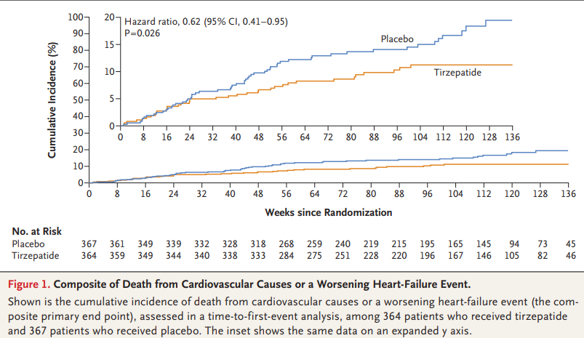
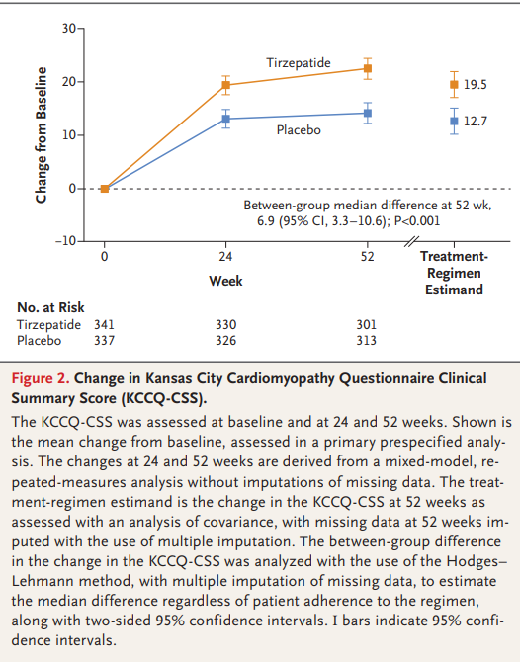
Con respecto a los puntos finales secundarios, tirzepatida se asoció con una reducción media del 13,9 % en el peso corporal frente al 2,2 % con placebo (diferencia −11,6 puntos porcentuales; IC 95 %: −12,9 a −10,4; P < 0,001), la mejora en la 6MDW fue de 26,0 m con tirzepatida y 10,1 m con placebo (diferencia 18,3 m; IC 95 %: 9,9 a 26,7; P < 0,001) y los niveles de PCR disminuyeron un 38,8 % en el grupo tirzepatida y un 5,9 % en el grupo placebo (diferencia −34,9 puntos porcentuales; IC 95 %: −45,6 a −22,2; P < 0,001).
En un subanálisis en pacientes con enfermedad renal crónica concomitante, los beneficios de tirzepatida se mantuvieron, asociado a una mejoría en la función renal evaluada tanto por los niveles de creatinina plasmática como por cistatina C.
Fortalezas
El ensayo SUMMIT al tener un diseño aleatorizado, doble ciego y controlado con placebo, minimiza sesgos y permite atribuir los efectos observados a tirzepatida. Además, tiene una alta inclusión de mujeres (53,8 %), reflejando la prevalencia real de ICFEp en la práctica clínica y una duración de seguimiento de 2 años, permitiendo evaluar efectos sostenidos en el tiempo. Por último, la elección de puntos finales duros (mortalidad cardiovascular y eventos de descompensación de IC) y medición de scores de calidad de vida (KCCQ-CSS, 6MDW), proporciona una visión integral del beneficio clínico.

Limitaciones
En primer lugar, el óptimo resultado del punto final primario parece estar impulsado principalmente por la reducción de hospitalizaciones o uso de tratamiento intravenoso en contextos de urgencia, ya que no se observó un efecto claro en la mortalidad cardiovascular, e incluso se registraron más muertes de causa cardiovascular (incluidas las de causa indeterminada) en el grupo de tirzepatida, aunque sin un patrón que sugiriera relación causal directa con el tratamiento. Por otro lado, uno de los criterios de inclusión consistía en IMC ≥ 30, excluyendo a aquellos pacientes con ICFEp e IMC < 30, pero que presentan una relación cintura-altura anormal (> 0,5), indicador más fiable del exceso de adiposidad visceral. Además, a diferencia de otros ensayos en ICFEp, no se requirió un nivel elevado de péptidos natriuréticos para la inclusión, ya que estos péptidos pueden no estar significativamente aumentados en muchos pacientes con IC relacionada con la obesidad y FEp, a pesar de tener presiones de llenado cardíaco elevadas, lo cual limita la comparación directa con otros estudios. Finalmente, aunque la duración media de seguimiento fue de 2 años, se requieren datos a más largo plazo para confirmar la durabilidad de sus beneficios.

Conclusiones
Los beneficios observados con el tratamiento semanal con tirzepatida durante un período de dos años parecen estar fundamentados en la significativa reducción de peso y en la disminución de los marcadores de inflamación sistémica, como la PCR ultrasensible. Estos hallazgos refuerzan la hipótesis de que la obesidad visceral y la inflamación sistémica constituyen elementos clave en la fisiopatología de la ICFEp.
El estudio SUMMIT refuerza la perspectiva de un abordaje farmacológico dirigido al exceso de adiposidad y la inflamación sistémica en el tratamiento de la ICFEp con obesidad. No obstante, los resultados deben interpretarse con cautela y son necesarios estudios adicionales que confirmen estos hallazgos en poblaciones más diversas, con criterios diagnósticos más estrictos y un seguimiento más prolongado que permita valorar el impacto real en la supervivencia y otros desenlaces cardiovasculares mayores.

